管理员开启了全员禁言
用友集团—Jessi 2015/11/6 20:04:56
html + css部分
用友集团—Jessi 2015/11/6 20:05:10
这部分特别简单，到网上搜资料，书籍视频非常多。
用友集团—Jessi 2015/11/6 20:06:01
css中盒子模型，流动，block，inline，层叠，样式优先级等这些概念自学起来非常简单容易。
用友集团—Jessi 2015/11/6 20:06:58
第二要深入了解下浏览器差异性，ie9以下兼容简单了解就行了
用友集团—Jessi 2015/11/6 20:07:28
ie9以下浏览器被淘汰掉是趋势，低版本没必要浪费大量时间去学习兼容主流浏览器，google chrome浏览器、firefox浏览器、safari浏览器、opera浏览器即可。
用友集团—Jessie
html＋css非常容易学习，大家多看看书和视频就可以了
友集团—Jessie
需要学习的第二部分JavaScript，第一基础学习
用友集团—Jessi 2015/11/6 20:09:36
难点，也是重点，要学的内容实在很多，如果没有其他编程语言的基础的话，学起来可能要费些力，有很多比较抽象的概念，必须要深入理解，
用友集团—Jessi 2015/11/6 20:09:48
比如闭包、原型、面向对象、封装等，要理解透彻。
看书是必不可少的，找一本优秀的js书从头到尾，反复研究学习，第一遍可以快速翻阅，大体知道了解概念即可，第二三遍就需要深入学习了。

另外，js面向对象编程必须要学习，非常重要，个人推荐一本书， Stoyan Stefanov著，凌杰译的《javascript面向对象指南》。
用友集团—Jessi 2015/11/6 20:11:08
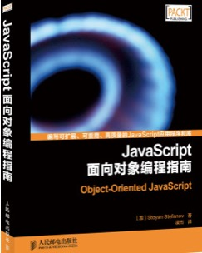
用友集团—Jessi 2015/11/6 20:11:18
边学边练，实践出真知。
这些基础知识掌握好之后，还需要学jQuery，这是一个非常优秀的Javascript库，

大型开发必备。它简化了Javascript的复杂操作，消除了Javascript跨平台兼容问题，提供了大量实用方法，有良好的文档和帮助手册，是一个非常成熟的Javascript库。
用友集团—Jessie
http://www.imooc.com/code/64
用友集团—Jessi 2015/11/6 20:14:21
大家可以经常看看视频
刚刚大家提到了angularjs 和 jquery
用友集团—Jessi 2015/11/6 20:16:07
jQuery在DOM上做得很好，可以根据用户交互，添加修改DOM元素。而AngularJS更关注数据展示本身，更新时会尽可能减少对DOM的破坏和重构。
jQuery写出来的东西耦合太大

慕女神
替童鞋们问一下，学完HTML，CSS，JavaScript这三个基础，是不是就成为前端开发工程师了？
用友集团—Jessie
而AngularJS是最近几年刚刚流行起来的MVVM框架，AngularJS实现了让View和数据完全分离，提供的数据双向绑定功能只要修改数据就时时同步了View，基本不用手动操作DOM。当然AngularJS除了数据双向绑定功能外，还提供了 路由、服务、过滤器、模板、指令、模块管理、依赖注入、单元测试等功能。
用友集团—Jessi 2015/11/6 20:19:19
慕女神这个问题问的很好

学会了这3样，只能写写页面，月薪也就能拿到4，5千
用友集团—Jessi 2015/11/6 20:20:16
远远不够
用友集团—Jessi 2015/11/6 20:21:00
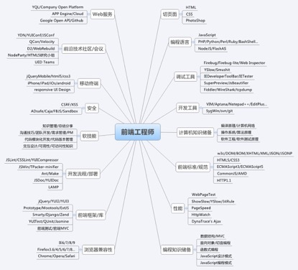
用友集团—Jessi 2015/11/6 20:21:18
想要成为前端工程师要学习的很多
用友集团—Jessi 2015/11/6 20:21:32
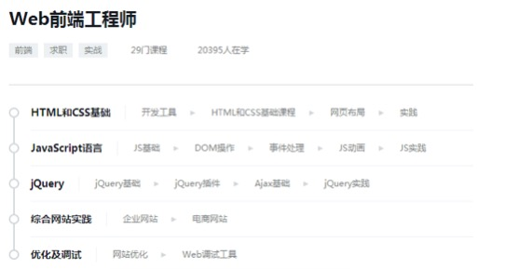
对自己更高的要求大概还有四方面：易维护，可测试，高性能，低流量（移动端）。
用友集团—Jessi 2015/11/6 20:27:03
大家了解的非常多，需要学习的：1.工具学习：大型项目中，前端代码构建已经不是简单的压缩一下了，依赖管理、模块合并、各种编译步步不可缺少，需要学会使用grunt、gulp等前端构建工具，
用友集团—Jessi 2015/11/6 20:27:24
要学习的还有：包管理器bower、npm，代码优化CSS Lint、JSHint、JSLint，CSS预处理器less、sass,代码管理及版本控制svn、Git，web框架/服务器Node、Express，代码规范、HTML模块化、css模块化。
用友集团—Jessi 2015/11/6 20:27:51
2.布局框架学习如Bootstrap。
3.新技术html5学习。
4.js框架学习，requireJS、 AngularJS等，往前端架构师靠近。
5.nodejs学习。
6.后端语言学习。
用友集团—Jessi 2015/11/6 20:29:17
AngularJS学习去官网看例子，github上看看代码
用友集团—Jessi 2015/11/6 20:29:46
字体图标Iconfont也学习一下
用友集团—Jessi 2015/11/6 20:30:05
把这些学会就能成为中级前端
nodejs不能全栈。nodejs是运行在服务端的cgi程序

金山—se 2015/11/6 20:50:35
@BLEED KAGA 这个问题，才具体了，估计只有本人才能答得好
金山—se 2015/11/6 20:51:16
@陈广达 mvvm框架哪个比较值得学习？
现在推荐学习react的吧，angularjs开始的学习曲线有点高
用友集团—Jessi 2015/11/6 20:52:24
angular官网 http://www.ngnice.com/docs/guide
angular-ui http://angular-ui.github.io/bootstrap/
angular学习大全 http://url.cn/J6rmnT
angularjs本身就不是一个普通的js工具，而是一个框架。很多人把jquery称为框架，和angularjs比起来，应该还算不上。

最好给大家分享下整理的学习资料吧
kendo-ui http://demos.telerik.com/kendo-ui/
kendo-ui 开发教程系列 http://blog.csdn.net/mapdigit/article/details/9091359
模板themeforest
sails视频 https://github.com/irlnathan/activityoverlord
tudo模板 http://themeforest.net/
less环境搭建 http://vanessa.b3log.org/install-less-in-windows-linux http://www.56.com/u49/v_NTg1NzI0ODY.html
外国视频
前端资源 http://www.w3cfuns.com/feres.php
underscorejs中文文档 http://www.css88.com/doc/underscore/
angular官网 http://www.ngnice.com/docs/guide
angular-ui http://angular-ui.github.io/bootstrap/
angular学习大全 http://url.cn/J6rmnT
前端文章w3cfuns http://www.w3cfuns.com
爱酷学习网 http://www.icoolxue.com/album/show/78
Iconfont-阿里巴巴矢量图标库 http://iconfont.cn/
字体图标关键字：IcoMoon
http://www.miaov.com/2013/miaovideo/miaovideo.html

